新 书 推 荐
《荒野探险俱乐部》
WILDERNESS ADVENTURE CLUB

中文书名：《荒野探险俱乐部》
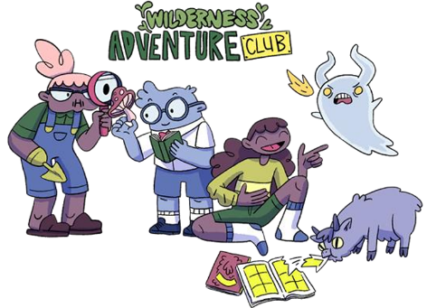
英文书名：WILDERNESS ADVENTURE CLUB
作 者：Lina Høj Høstrup
出 版 社：Andrews McMeel
代理公司：Sanford J. Greenburger / ANA
出版时间：2026年1月
代理地区：中国大陆、台湾
审读资料：电子稿
类 型：漫画和图像故事

本书卖点：

1.引人入胜的核心设定：
·故事围绕一个充满奇妙的“植物药店”展开，将植物学知识与奇幻冒险相结合，设定新颖独特，能激发读者的好奇心。
2.讨喜的角色与动态关系：
·反差萌主角：对家传植物学毫无兴趣的女孩Frida与热爱知识的书虫Bastian组成搭档性格互补，化学反应十足。
·牢固的友谊：通过共同的爱好（漫画书）建立的“荒野探险俱乐部”是他们友谊和冒险的基石，主题积极向上。
3.充满悬念与冒险的剧情：
·故事层层递进：从日常小镇生活 → 追随伯爵探险 → 发现海盗历史 → 寻找宝藏 → 意外释放诅咒。情节紧凑，悬念迭起。
·融合了多种受欢迎的元素：寻宝、海盗传说、幽灵、神秘诅咒，保证故事的趣味性和吸引力。
4.独特的艺术形式与市场定位：
·作为图像小说，以其丰富的视觉表现力吸引年轻读者，尤其适合那些偏爱图文阅读的受众。

内容简介：

认识一下弗里达：她在天才祖母身边长大，周围环绕着最奇妙的植物和非凡的药水，却对自己家那间非凡的"植物药店"的神奇环境毫不在意。这是巴斯蒂安：一个书呆子气的书虫，他为弗里达打开了植物学奇妙世界的大门。这对不太可能组成的搭档，在他们宁静而奇幻的村庄里，发现了充满冒险的世界和黑暗的秘密。
我很荣幸地向您推荐Line Høj Høstrup创作的这部杰出的新图像小说系列。

弗里达对祖母妮莉那令人惊叹的"植物药店"完全不感兴趣，所以当她有机会跟随傲慢的汉伯格伯爵和他书呆子气的侍从巴斯蒂安一起去探险时，她毫不犹豫地答应了。弗里达和巴斯蒂安发现他们都热爱漫画书，于是成立了"荒野探险俱乐部"，并成为了最好的朋友。在此过程中，他们得知他们宁静的绿荫镇曾经是传奇海盗——野蛮人卡利班的藏身之处。一张藏宝图，以及与那位臭名昭著的海盗本人幽灵的遭遇，将二人引向了宝藏，但巴斯蒂安意外地释放了一个神秘的诅咒。拯救局面的重任落在了弗里达肩上，她或许还能真正学到一点植物学知识，并向祖母证明，她不仅仅是一个只会做白日梦的糊涂蛋。

作者简介：
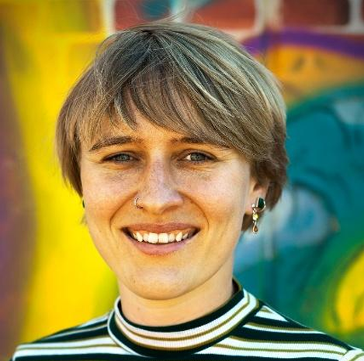
Line Høj Høstrup于2017年毕业于The Animation Workshop。她的第一部漫画书《Det Rette Element》获得了Pingprisen漫画奖和年度最佳首发作品Claus Deleuran奖。她曾为儿童创作并绘制丹麦语简易读物，且其作品此前从未在丹麦以外的地区出版。您可以在网上通过https://papertwinillustration.com/找到她。

感谢您的阅读！
请将反馈信息发至：版权负责人
Email：Rights@nurnberg.com.cn
安德鲁·纳伯格联合国际有限公司北京代表处
北京市海淀区中关村大街甲59号中国人民大学文化大厦1705室, 邮编：100872
电话：010-82504106, 传真：010-82504200
公司网址：http://www.nurnberg.com.cn
书目下载：http://www.nurnberg.com.cn/booklist_zh/list.aspx
书讯浏览：http://www.nurnberg.com.cn/book/book.aspx
视频推荐：http://www.nurnberg.com.cn/video/video.aspx
豆瓣小站：http://site.douban.com/110577/
新浪微博：安德鲁纳伯格公司的微博_微博 (weibo.com)
微信订阅号：ANABJ2002


